Памятка подросткам для ведения здорового образа жизни
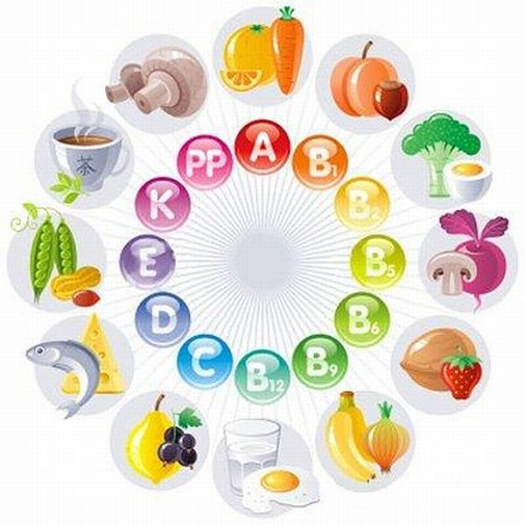
1. Заниматься физкультурой 3-5 раз в неделю, но не перенапрягать организм интенсивными физическими нагрузками.
2. Не переедать и не голодать. Питаться 4-5 раз в день, употребляя в пищу необходимое для растущего организма количество белков, витаминов и минеральных веществ, но ограничивая себя в животных жирах и сладком.
3. Не переутомляться умственной работой. Стараться получать удовлетворение от школьной учебы, а в свободное время заниматься серьезным делом (творчеством).
4. Доброжелательно относиться к людям. Знать и соблюдать правила общения. Найти для себя эффективный вариант выхода из стрессового состояния, научиться предупреждать его.
5. Выработать, с учетом индивидуальных особенностей своего характера, подходящий способ отхода ко сну, позволяющий быстро уснуть и полностью восстановить силы.
6. Ежедневно заниматься закаливанием своего организма. Чтобы это вошло в привычку, надо испробовать различные закаливающие процедуры (обтирание мокрым полотенцем, обливание холодной водой всего туловища и отдельных его участков, купание, контрастный душ, и т.п.) и выбрать для себя те, которые не только помогают победить простуду, но и доставляют удовольствие.
7. Не привыкать к курению и употреблению спиртных напитков. Учиться сдерживать себя и не поддаваться, когда кто-нибудь будет соблазнять попробовать сигарету или спиртное.

ПАМЯТКА
Каким образом можно уберечь ребенка от вредных привычек?
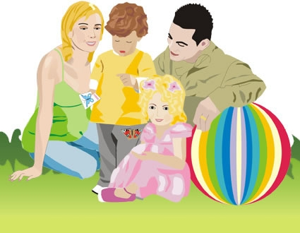
1. Общение.
Отсутствие общения с родителями заставляет ребенка обращаться к другим людям, которые могли бы с ним поговорить. Но кто они и что посоветуют ребенку?
2. Внимание.
Умение слушать означает:
- быть внимательным к ребенку;
- выслушивать его точку зрения;
- уделять внимание взглядам и чувствам ребенка, не споря с ним;
Не надо настаивать, чтобы ребенок выслушивал и принимал ваши представления о чем-либо. Важно знать, чем именно занят ваш ребенок. Поощряя ребенка, поддерживайте разговор, демонстрируйте вашу заинтересованность в том, что он вам рассказывает. Например, спросите: "А что было дальше?" или "Расскажи мне об этом..." или «Что ты об этом думаешь?»
3. Способность поставить себя на место ребенка.
Подростку часто кажется, что его проблемы никто и никогда не переживал. Было бы неплохо показать, что вы осознаете, насколько ему сложно. Договоритесь, что он может обратиться к вам в любой момент, когда ему это действительно необходимо. Главное, чтобы ребенок чувствовал, что вам всегда интересно, что с ним происходит.
4. Организация досуга.
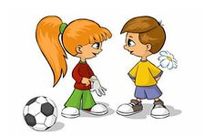
Очень важно, когда родители умеют вместе заниматься спортом, музыкой, рисованием или иным способом устраивать с ребенком совместный досуг или вашу совместную деятельность. Для ребенка важно иметь интересы, которые будут самым действенным средством защиты от табака, алкоголя и наркотиков.
5. Знание круга общения.
Очень часто ребенок впервые пробует алкоголь, наркотики или сигареты в кругу друзей. Он может испытывать очень сильное давление со стороны друзей и поддаваться чувству единения с толпой. Именно от окружения во многом зависит поведение детей, их отношение к старшим, к своим обязанностям, к школе и так далее.
6. Помните, что каждый ребенок уникален.
Любой ребенок хочет чувствовать себя значимым, особенным и нужным. Когда ребенок чувствует, что достиг чего-то, и вы радуетесь его достижениям, повышается уровень его самооценки. А это, в свою очередь, заставляет ребенка заниматься более полезными и важными делами, чем употребление спиртного и сигарет.
7. Любовь – без родительской любви подросток не сможет обрести чувство доверия, собственного достоинства и уверенности.
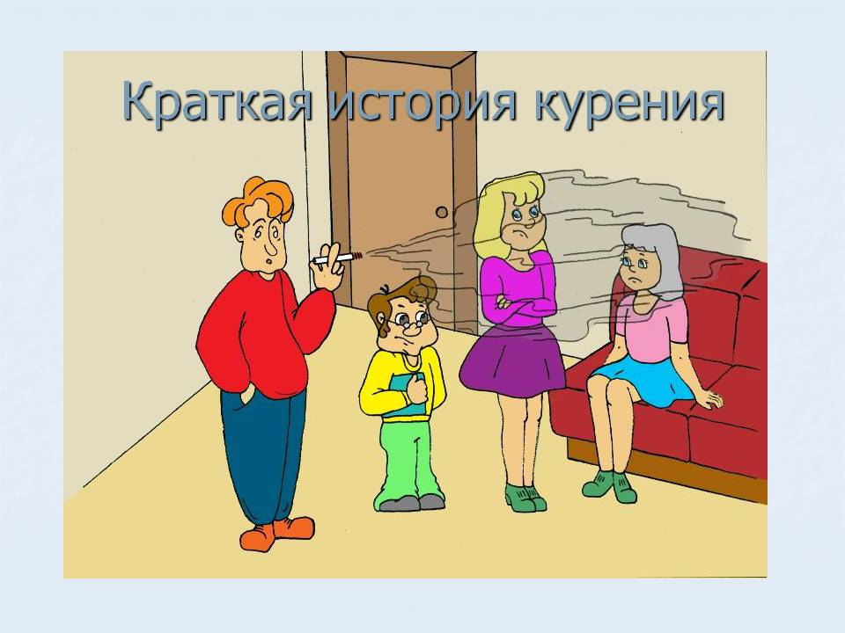
8. Родительский пример. Употребление взрослыми алкоголя и декларируемый запрет на него для детей дает повод к обвинению в неискренности, в "двойной морали".
Употребление, так называемых, "разрешенных" психоактивных веществ открывает дверь детям и для "запрещенных".

Нельзя стремиться к идеалу в ребенке,
не воспитывая идеал в себе!

ПАМЯТКА
Что делать, если ребенок уже употребляет психоактивные вещества?
- Разберитесь в ситуации. Не паникуйте. Решите для себя, сможете ли вы справиться с ситуацией или вам нужно обратиться к специалисту.
- Сохраняйте доверие. Не поднимайте голос, не угрожайте – это скорее всего оттолкнет ребенка, заставит его замкнуться.
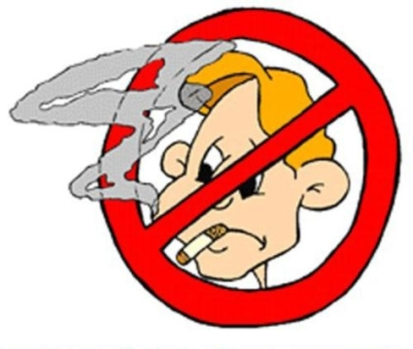
- Оказывайте поддержку. «Мне не нравиться то, что ты делаешь, но я все же люблю тебя и хочу помочь» - вот основная мысль, которую вы должны донести до ребенка.
- Подумайте о своем собственном отношении к сомнительным вещам (курение, алкоголь и т.д.). Ведь вы являетесь примером в поведении ребенка.
- Обратитесь за помощью к специалистам: психологу, психотерапевту, врачу наркологу с ребенком, если он/она признался в употреблении, или сами, если ребенок отрицает факт приема психоактивных веществ.
- Будьте бдительны! Покажите пример здоровья, силы, уверенности и доброты.

Никто из Вас не хочет видеть своего ребёнка наркоманом или алкоголиком. Все мы надеемся, что чаша сия минет нас. Но всё же будьте начеку. Помните, что чем раньше Вы заметите неладное, тем легче будет справиться с бедой.

